ECC bronnen toevoegen aan een arrangement.
Momenteel kan je binnen onze Wellant omgeving op verschillende manieren bronnen benaderen. Middels deze uitleg laten we de verschillende wegen zien hoe je bronnen kan toevoegen aan een arrangement.
1. Toevoegen van en bron uit de ECC
Dit kan rechtstreeks  1. | 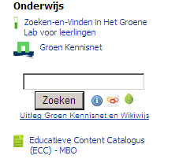 | of via Groenkennisnet.  2.
Op onze startpagina van Wellantcollege staan aan de rechterkant bovenstaande bronnen. Klik je op de ECC button (1) dan ga je rechtstreeks naar de ECC. Type je een zoekterm in het scherm van Groenkennisnet (2) dan zoek je in een veel grotere database naar bronnen.
Rechtstreeks via de ECC button (1)
Nadat je op de ECC link hebt geklikt kom je in onderstaand schema. Je kan hier verschillende keuzes maken. Hieronder in het kort een kleine uitleg:
1. Rechtstreeks naar een domein.
2. Naar de oude verschijningsvorm van de ECC MBO-pagina in ECC 3.0
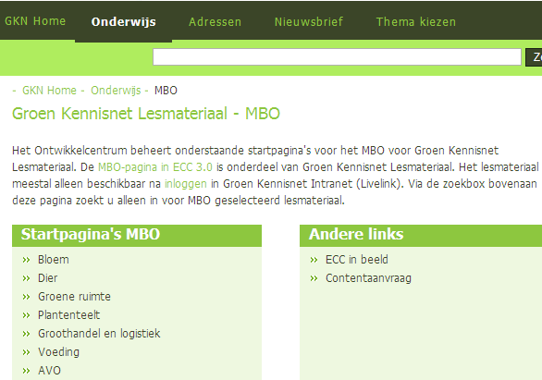
Als je een keuze hebt gemaakt voor een bepaald domein dan kom je in een startpagina met verschillende opties.

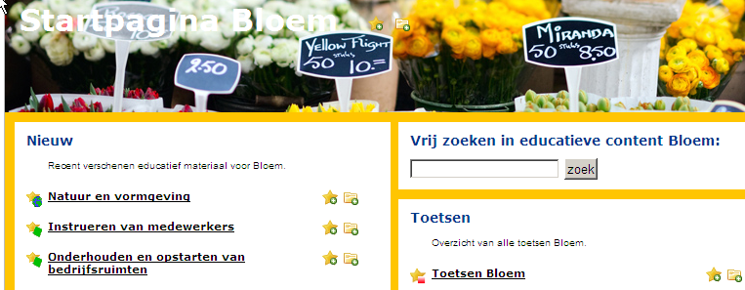
Voor en achter de bronnen staan verschillende items. Als je er met je muis overheen schuift dan verschijnt er een Pop-up schermpje met daarin de betekenis van het item. Het sterretje geeft de tekst “Voeg toe aan bestanden en links Wikiwijs Arrangeren”, het mapje geeft de tekst. “Voeg toe aan arrangement Wikiwijs Arrangeren”. Middels het item voor de Url geeft het Ontwikkelcentrum er een code aan.

Klik je op een url in de kolom “Opdrachten” dan kom je in een nieuwe pagina. Hierin vind je de verschillende ECC bronnen.
Ook bij deze bronnen staan voor en achter verschillende items. Als je er met je muis overheen schuift dan verschijnt er een Pop-up schermpje met daarin de betekenis van het item.
Als er drie items staan dan is dat in de meeste gevallen, een PDF, een HTML of een Word document.



Aan de achterzijde staan ook veelal drie items. Gebruik je deze dan voeg je het onderwerp direct toe aan je bestanden, als links of rechtstreeks aan je arrangement.
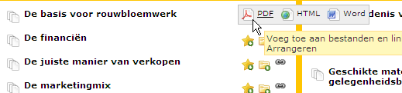
Door te schuiven met je muis verander je keuze! Welek keus je maakt daar ben je vrij in. Een link geeft je de zekerheid dat als het document wordt aangepast door het Ontwikkelcentrum je altijd de laatste versie gebruikt.
- Bronnen toevoegen via Groenkennisnet.
Bronnen toevoegen via Groenkennisnet gebeurt op een vergelijkbare wijze als hierboven beschreven bij de ECC.
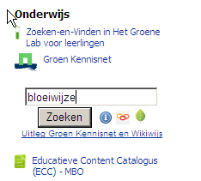
Als je in het zoekscherm een zoekvraag hebt getypt verschijnt er een overzicht van de gevonden bronnen. In dit geval 441 stuks.
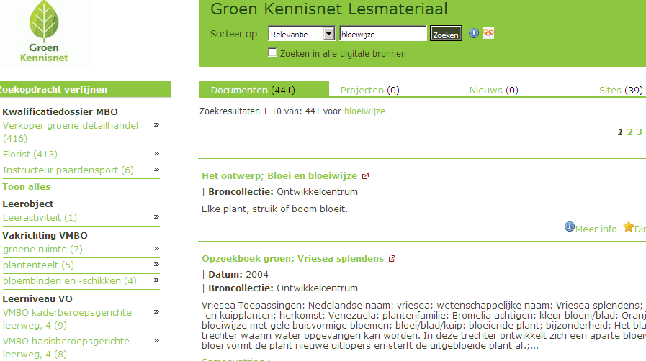
Achter elke gevonden bron staan twee buttons, .
Klik je op dat komt er een nieuw scherm waarin je weer keuzes kan maken.
Keuzes;
- Toevoegen aan een arrangement (bestaand of nieuw)
- Toevoegen aan je bestanden of links

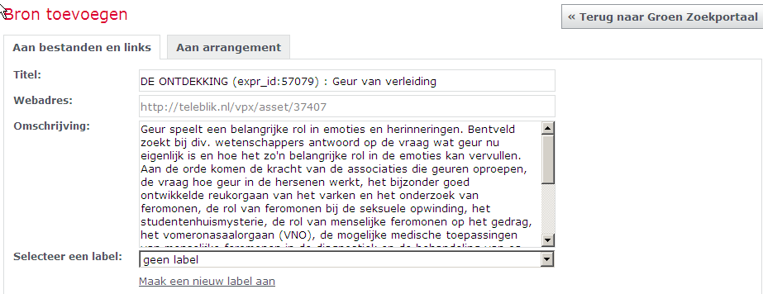
Denk bij het plaatsen wel aan het aanpassen van je label of maak een nieuwe.
Je kan eenvoudig terug naar je gevonden bronnenlijst met de knop “Terug naar Groen Zoekportaal”.

